尊敬的用户：
您好！感谢您使用本公司的产品，为了您更好地体验本产品带来的视觉体验效果，我们配备了内容详细的用户手册，在您开始使用本产品之前请先仔细阅读用户手册，您从中可以获得有关产品的介绍、使用方法等方面的知识，以便您能正确的使用本机。若有不明白之处,请您联系购买的商家！
温馨提示：本手册仅供参考使用，若有更新,不再另行通知！
UB60 Pro视频采集卡说明书主要介绍了采集卡的使用方法、主要性能参数、功 能特性、设备的连接及重要的安全说明等信息。
此说明书只作为用户操作指示，不作为维修服务用途。自发行日期起，此后的功能或相关参数若有改变，将另作补充说明，详情可向厂商或各经销商查询。
本手册为本公司版权所有，未经许可，任何单位或个人不得将本手册之部分或其
全部内容作为商业用途。
此说明书版权受《中华人民共和国著作权法》及其他知识产权法规保护。未经书面许可不得复印或散布。

目录
一、 产品概述 1
二、 包装目录 2
三、 概述 2
四、 功能特点 2
五、 功能说明 3
六、 技术参数 4
七、 软件说明 5
八、 采集音频操作 8
九、 应用举例 9
十、 常见问题 10
十一、 符号的意义 10

- 产品概述
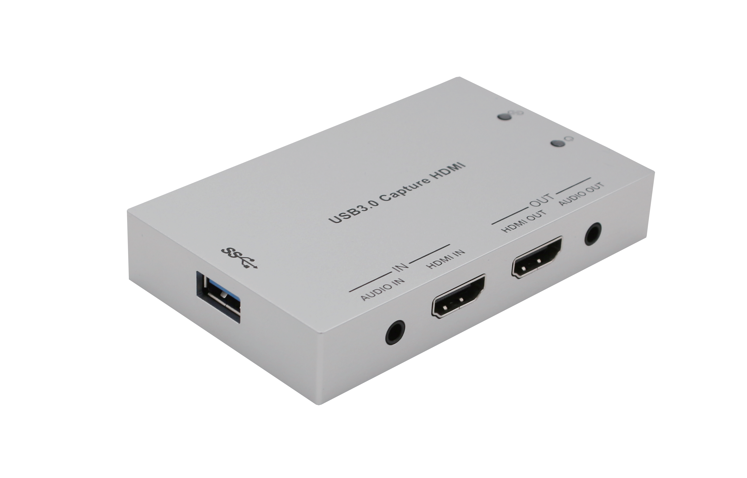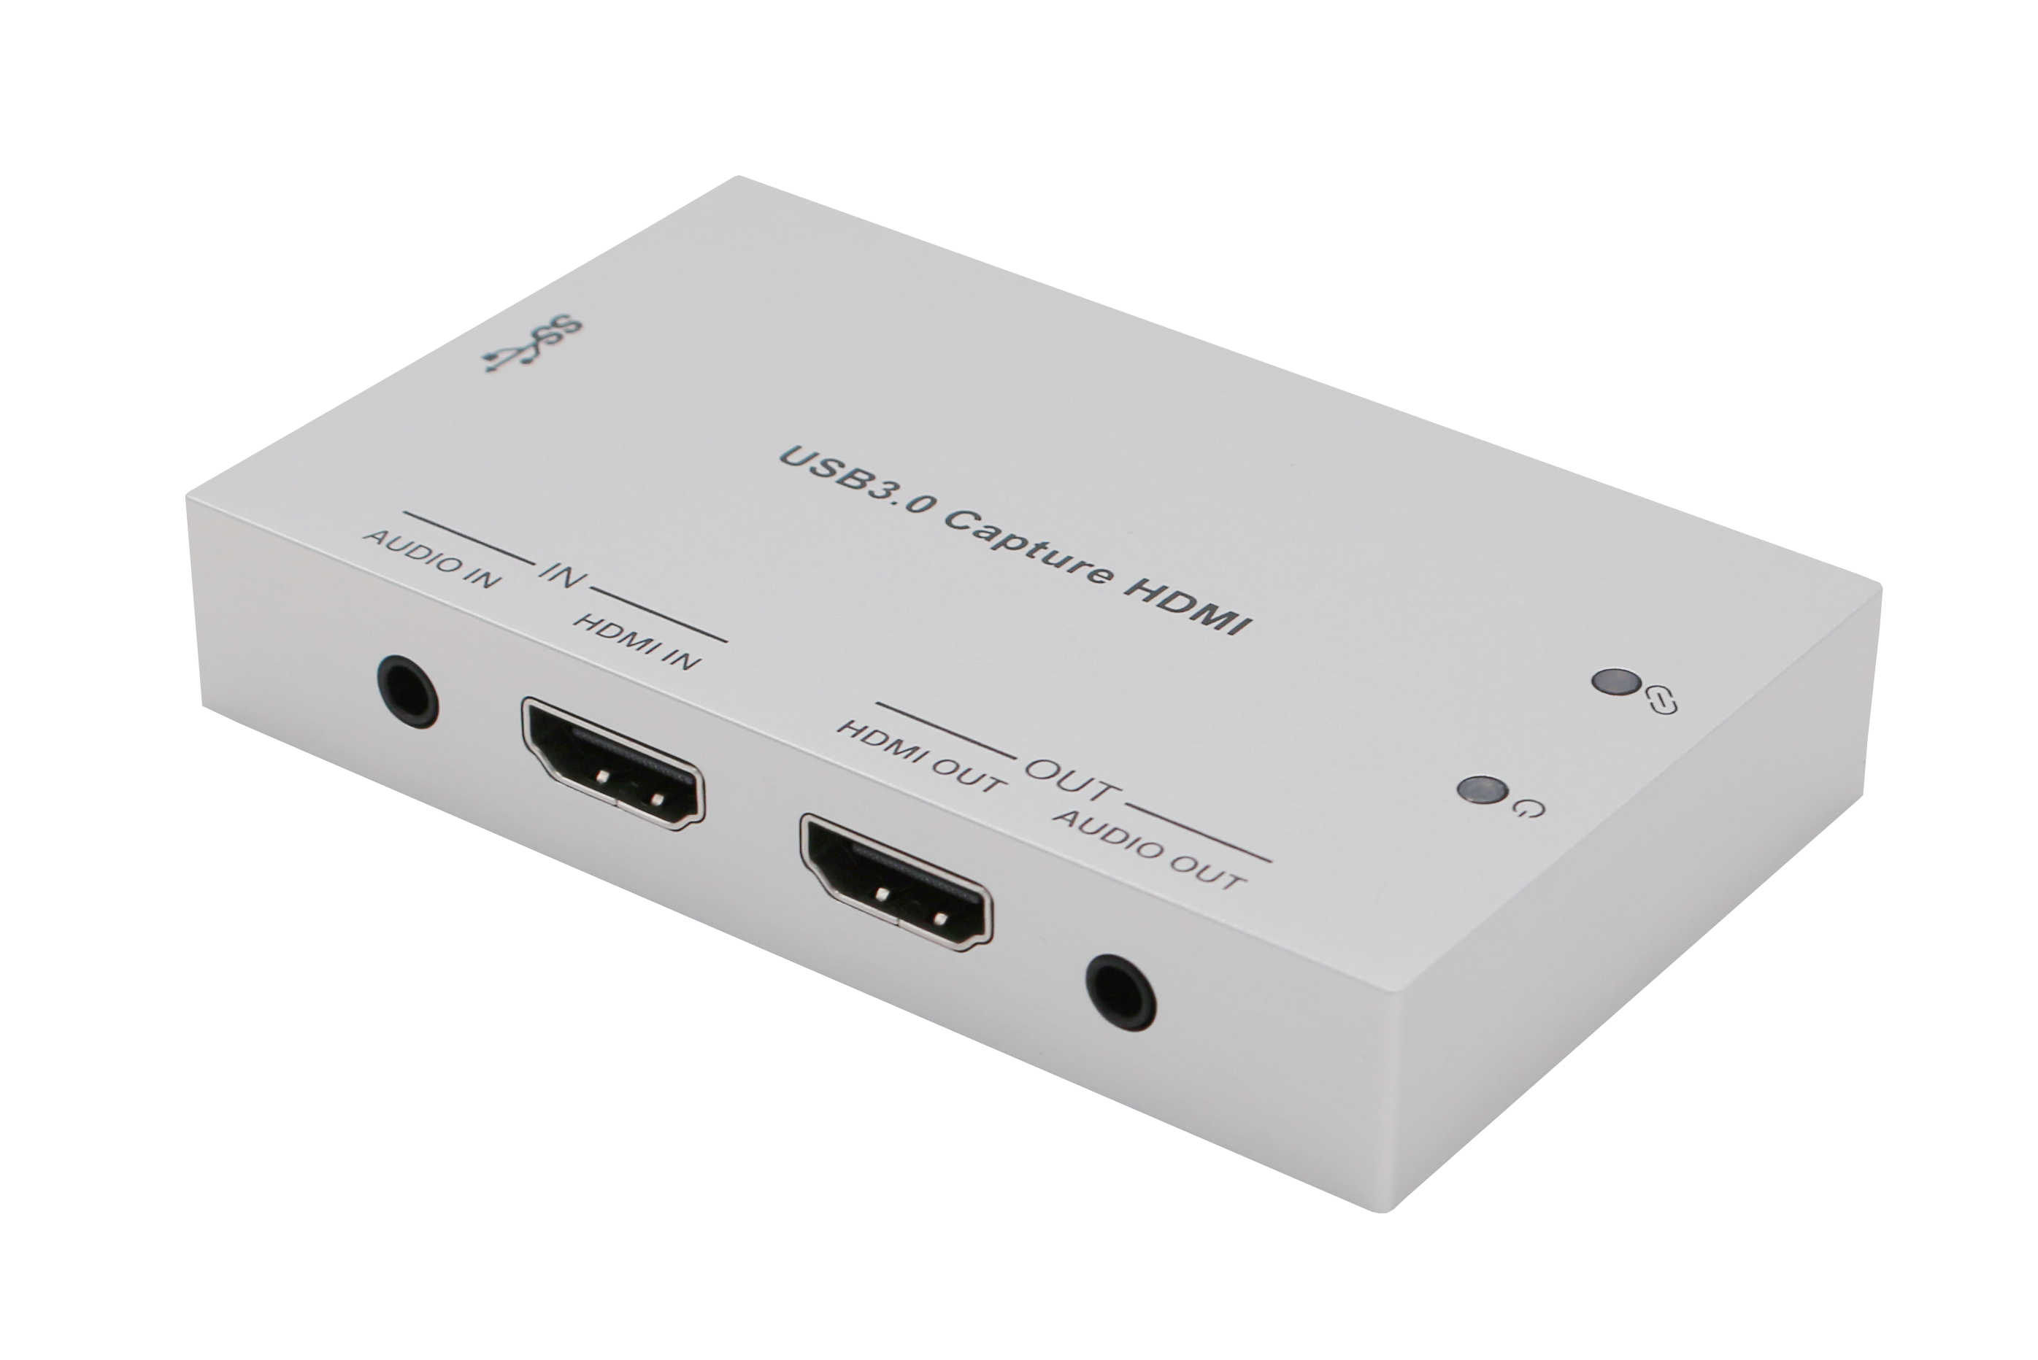
右侧面板图
左侧面板图

- 包装目录
- 1*UB60 Pro视频采集卡
- 1*USB3.0线
- 1*TYPE-C线
- 1*用户说明书
- 1*产品合格证
- 1*产品保修卡

- 概述
UB60 Pro视频采集卡具有高性能、高兼容性、方便携带和安装简单等优点。此产品可以采集HDMI音视频输入信号，采集的视频分辨率最大达1080p60Hz，支持外部模拟音频输入，可选择模拟音频信号或数字音频信号进行采集（数字音频信号来自HDMI 输入口，模拟音频信号来自于AUDIO音频输入口）。带HDMI环路输出，支持从HDMI源 剥离模拟立体声音频输出。兼容USB3.0的芯片有Intel, Renesas, ASNedia, Fresco Logic等。HDMI转USB3.0视频采集器满足UVC和UAC标准，不需要安装驱动和设置，即插即用，方便使用。

- 功能特点
☆ HDIM输入和HDMI环路输出支持HDMI 2.0, HDCP 2.2, 分辨率最高达到4K2K@60Hz (4:4:4)
☆ 支持采集分辨率有480i~1080p60Hz
☆ 支持分辨率4K2K@60Hz降频1080p60Hz视频采集（注意：分辨率4K2K@50/60Hz 4:2:2不支持降频功能）
☆ 支持HDMI环路输出
☆ 支持从HDMI源剥离模拟立体声音频输出
☆ 支持数字或模拟音频信号采集（数字音频信号来自HDMI输入口，模拟音频信号来自 于AUDIO音频输入口）
☆ 兼容Windows, Linux和OS X操作系统
☆ 兼容USB 3.0，传输速率达到300~350Mb/s
☆ 兼容VLC, OBS, XSPLIT和AMCAP等采集软件
☆ 无需按装驱动，即插即用

- 功能说明
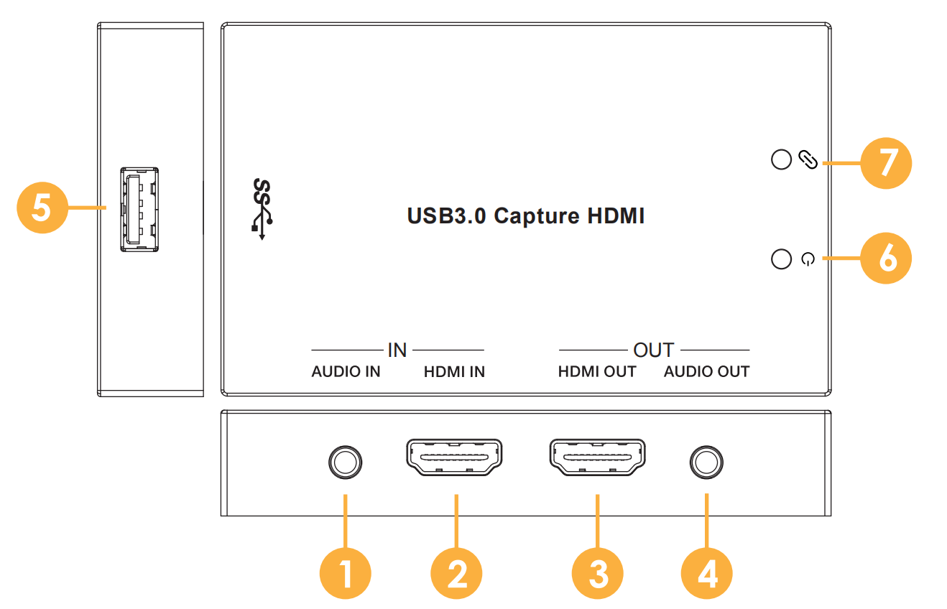
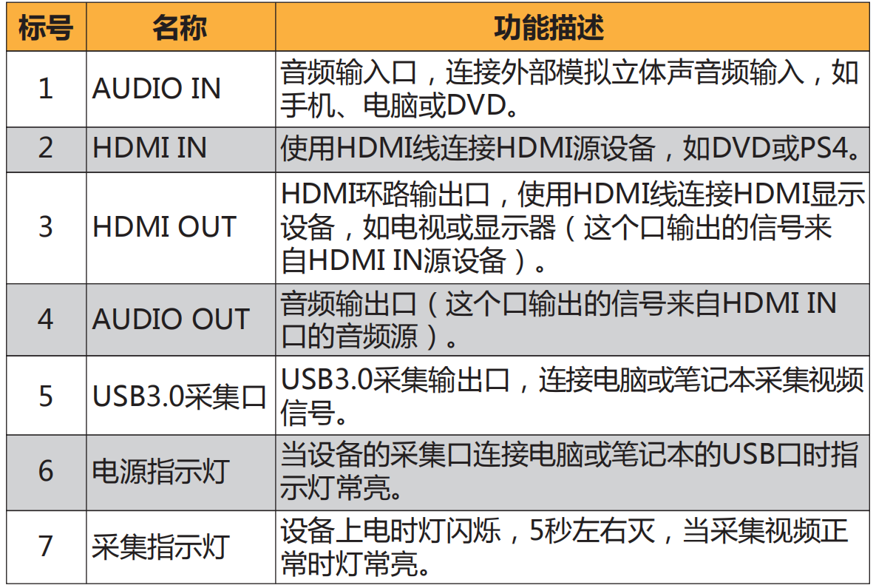

- 技术参数

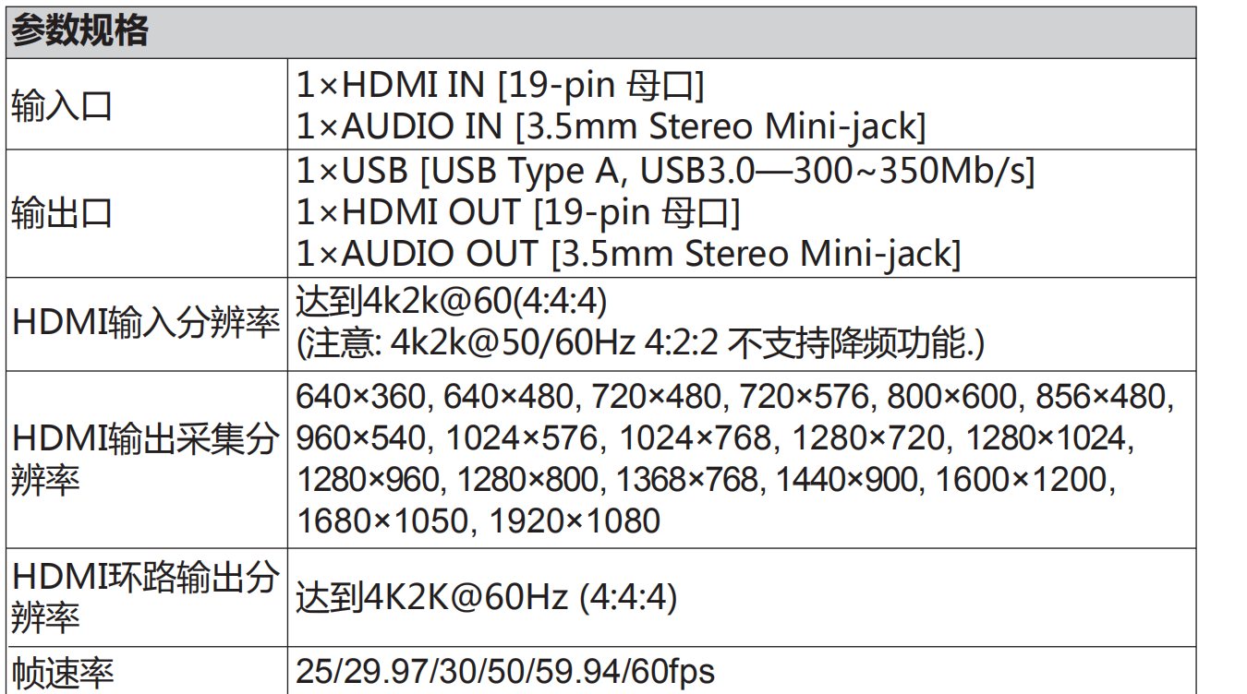
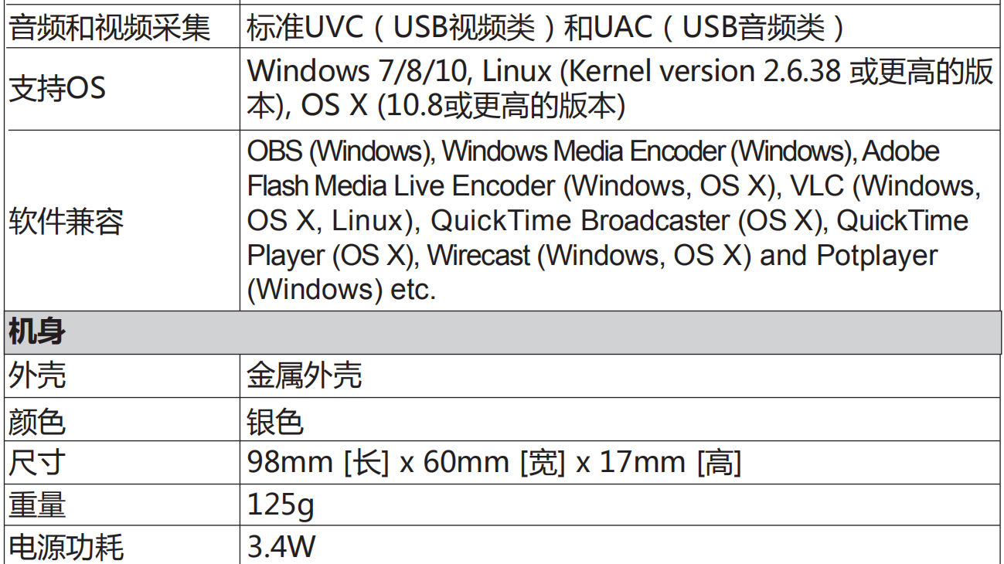

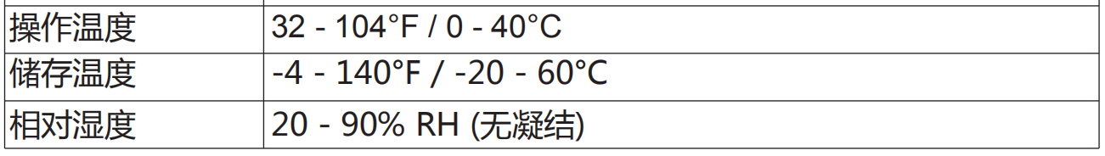

- 软件说明
例如：OBS（Open Broadcaster Software）软件, Windows 10系统。
1. 在电脑上安装OBS软件。
2. 双击“OBS Studio”快捷键打开应用软件。
3. 点击“+”,你可以看到一个上拉菜单，选择“视频捕捉设备”然后点击“OK”键。

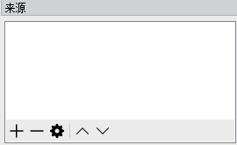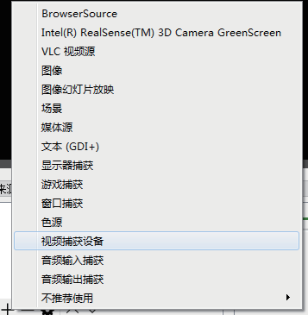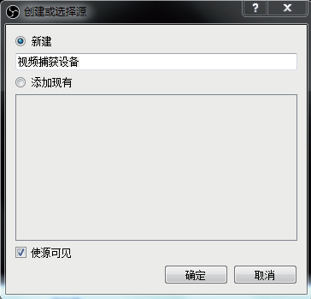
4. 在属性‘视频捕获设备’选项框“设备”中选择“USB3.0 Capture Video”，在属性’视频捕获设备’选项框的底部选中“使用自定义的音频设备”，然后选择“USB3.0 Capture Digital Audio”或“USB3.0 Capture Analog Audio”，点击“确定”键。（注意：USB3.0 Capture Digital Audio来自于HDMI IN口音频，USB3.0 Capture Analog Audio来自 AUDIO IN口音频）
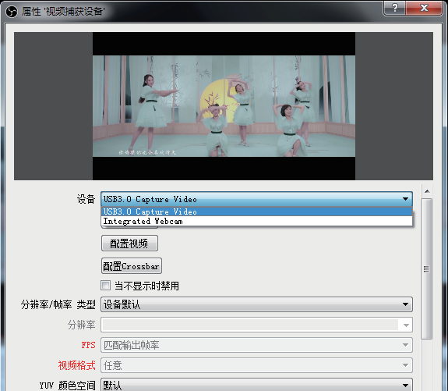
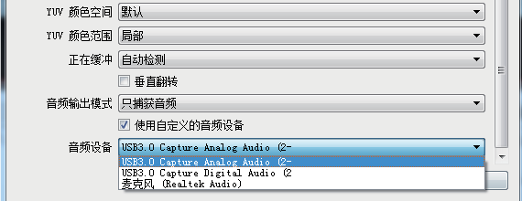
5. 在设置页面，你可以选择音频选项，在这个页面中你需要选择‘采样率’和‘麦克风/ 辅助音频设备’中选择“USB3.0 Capture Digital Audio或USB3.0 Capture Analog Audio”。然后点击“应用”键和“确定”键。（注意：USB3.0 Capture Digital Audio来自于HDMI IN口音频，USB3.0 Capture Analog Audio来自AUDIO IN口音频）
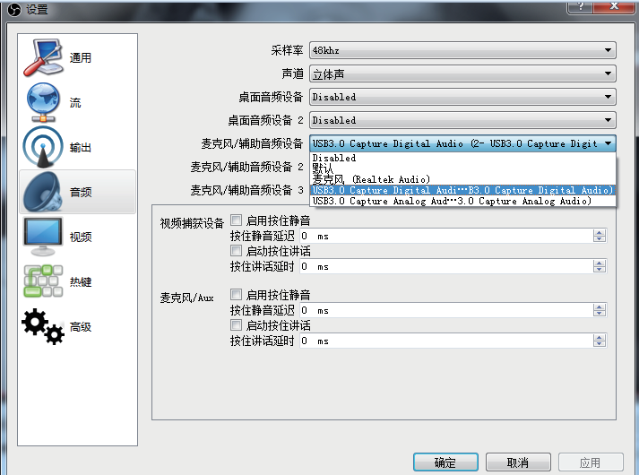
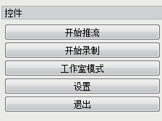

6. 使用鼠标点击设置图标，然后选择“高级音频属性”，在这个高级音频属性页面麦克 风这一行的下拉选项中选择“监视器和输出”。然后点击“关闭”按键。
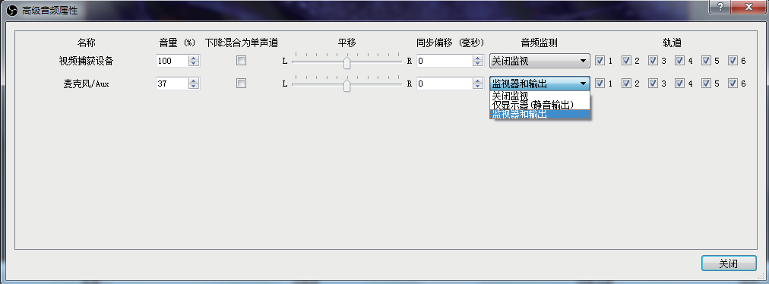
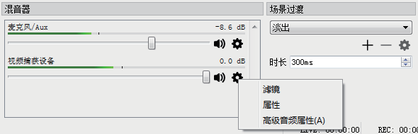

- 在这个设置页面，你可以选择“音频”选项，在这个页面，你可以选择“基础分辨率” 和“输出分辨率”。然后点击“应用”键和“确定”键。
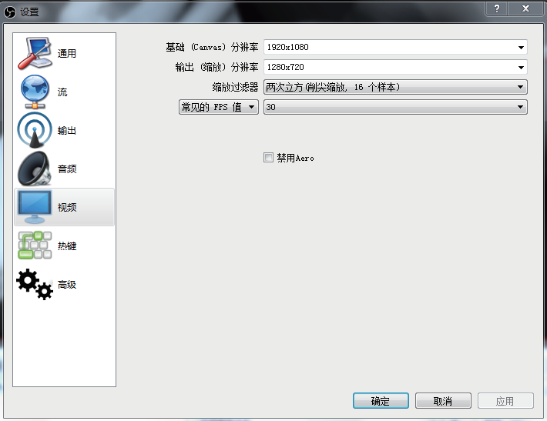

8. 在这个设置页面，你可以选择“输出”选项，在这个页面，你可以浏览“录像路径”， 选择“录像质量”和“录像格式”等。然后点击“应用”键和“确定”键。
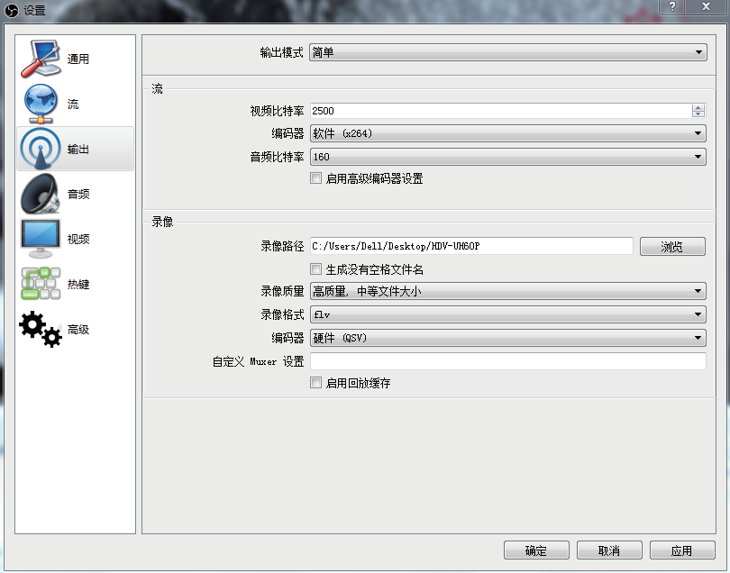
9. 如果以上的设置步骤都已完成，此时你可以点击“开始录制”键进行视频采集了，当视频采集完成之后，再一次点击此键将停止视频采集。

10. 视频采集完成，你可以点击“退出”键来关闭软件。
注意：以上所有的操作仅仅只是关于视频采集功能，你还可以浏览其他相关的设置功能。

- 采集音频操作
视频采集卡支持模拟音频采集（外部音频输入）和数字音频采集（HDMI源的音频）。当你采集视频时可以选择模拟音频或数字音频进行采集。
例如：OBS（Open Broadcaster Software）软件。当设备进行视频采集时，你可以选择模拟音频采集或数字音频采集。但是，在‘属性视频捕获设备’和‘音频设置’页面必须选择同样的音频采集选项。图如下所示：

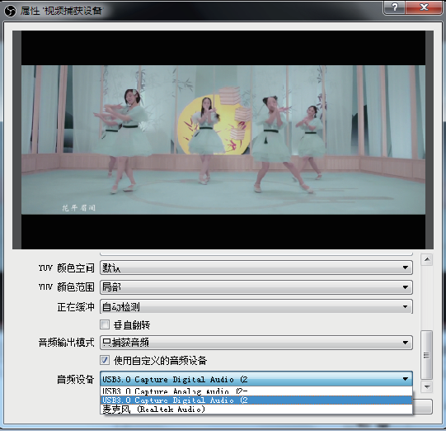

- 应用举例
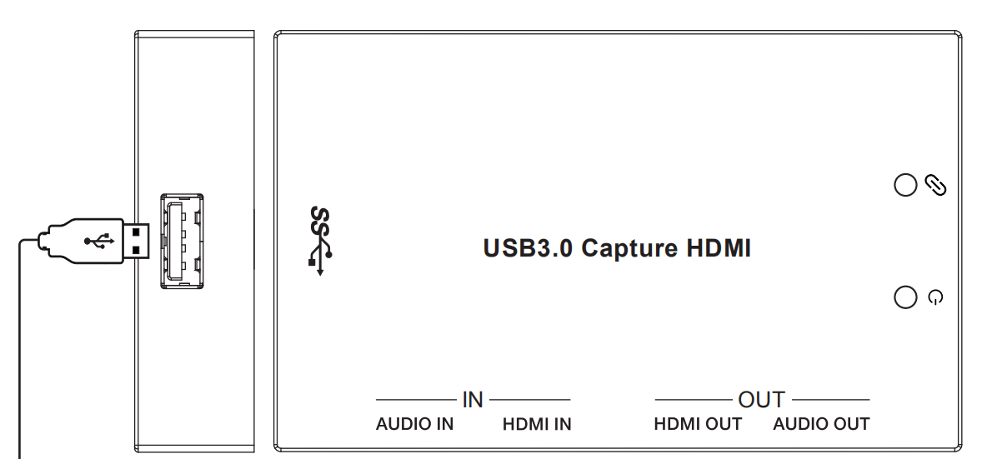

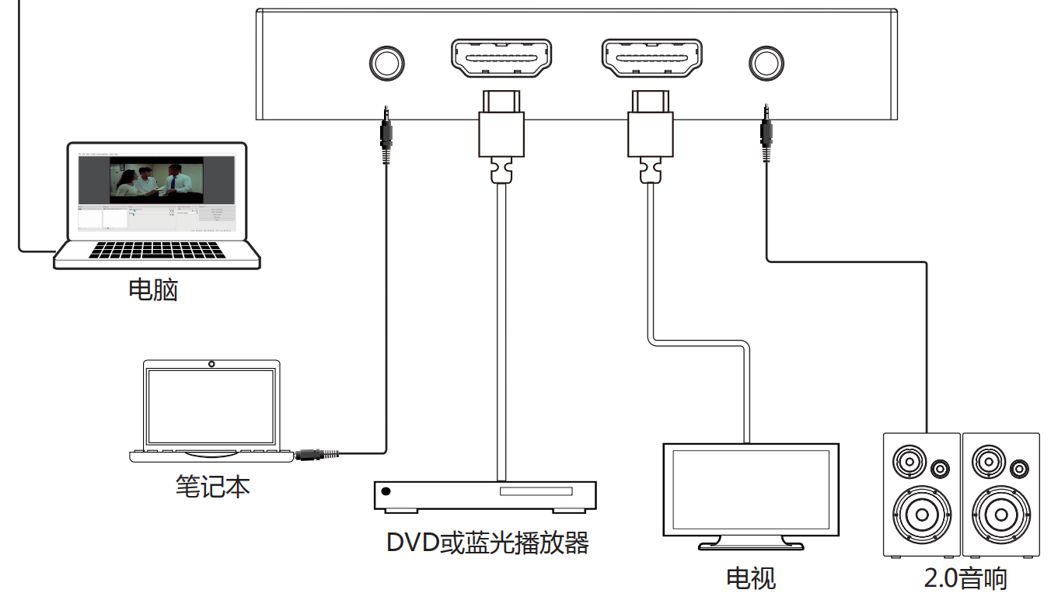

- 常见问题
① Q：采集器工作时外壳温度较高，是否会影响采集器的质量和产品寿命？
A：采集器采用金属外壳和特殊散热设计，能有效地将芯片产生的热量散发掉，因此外壳温度可能略高。只要用户的操作环境温度在0到50摄氏度内，不管采集器外壳温度是多少，都不会影响采集质量和产品使用寿命。
② Q：此产品对连接接口的线长有没有要求？
A：经产品测试，在连接HDMI输入/输出设备时，1080P/60Hz 8bit最长线距达到15米；
4K/24Hz 8bit最长线距达到10米，4K/60Hz 8bit YCbCr 4:4:4最长线距达到3米。USB采集线最长线距为1米。

- 符号的意义
安全指示
用户手册和设备上所使用的符号，指出可能对用户或他人造成的伤害以及财产受
损的风险，为了您能够安全、正确使用设备，标识及其含义如下，请确保在阅读用户手册之前正确理解这些标识。
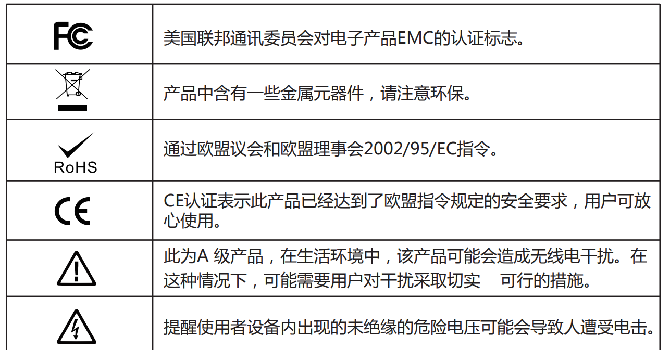

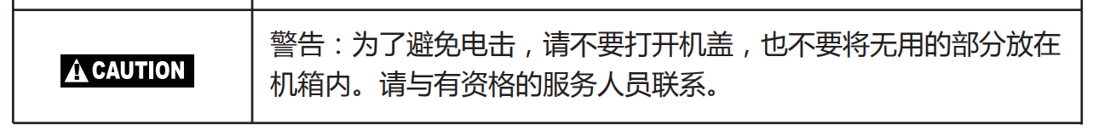
一般信息指示
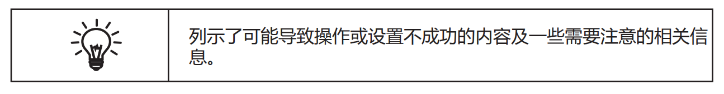

警告

为确保设备可靠使用及人员人身安全，请在安装、使用和维护时，请遵守以下事项：

安装时的注意事项：
◆ 请勿在下列场所使用本产品：有灰尘、油烟、导电性尘埃、腐蚀性气体、可燃性气体的场所； 暴露于高温、结露、风雨的场合；有振动、冲击的场合。电击、火灾、误操作也会导致产品 损坏和恶化；
◆ 在进行螺丝孔加工和接线时，不要使金属屑和电线头掉入控制器的通风孔内，这有可能引起火灾、故障、误操作；
◆ 产品在安装工作结束，需要保证通风面上没有异物，包括防尘纸等包装物品，否则可能导致运行时散热不畅，引起火灾、故障、误操作；
◆ 避免带电状态进行接线、插拔电缆插头，否则容易导致电击，或导致电路损坏；
◆ 安装和接线必须牢固可靠，接触不良可能导致误操作；
◆ 对于在干扰严重的应用场合，高频信号的输入或输出电缆应选用屏蔽电缆，以提高系统的抗干扰性能。

布线时的注意事项：
◆ 必须将外部电源全部切断后，才能进行安装、接线等操作，否则可能引起触电或设备损坏；
◆ 本产品通过电源线的接地导线接地，为避免 电击，必须将接地导线与大地相连，在对本产 品的输入端或输出端进行连接之前，请务必将 本产品正确接地；
◆ 在安装布线完毕，立即清除异物，通电前请 盖好产品的端子盖板，避免引起触电。

运行和保养时的注意事项：
◆ 请勿在通电时触摸端子，否则可能引起电击误操作；
◆ 请在关闭电源后进行清扫和端子的旋紧工作通电时这些操作可能引起触电；
◆ 请在关闭电源后进行通讯信号电缆的连接或 拆除、扩展模块或控制单元的电缆连接或拆除 等操作，否则可能引起设备损坏、误操作；
◆ 请勿拆卸设备，避免损坏内部电气元件；
◆ 务必熟读本手册，充分确认安全后，再进行 程序的变更、试运行、启动和停止操作。

产品报废时的注意事项：
◆ 电路板上的电解电容器焚烧时可能发生爆炸；
◆ 请分类收集和处理，不能投入生活垃圾中；
◆ 请按工业废弃物进行处理，或者按当地的环 境保护规定处理。

